

Technical Specification Document for

TSD for Manage Service
DOCUMENT VERSION 1.0
August 27, 2025

NTT Data

Confidentiality
Copyright ã (2025) by NTT Data
All rights reserved. This material is confidential and proprietary to NTT Data and no part of this material should be reproduced, published in any form by any means, electronic or mechanical including photocopy or any information storage or retrieval system nor should the material be disclosed to third parties without the express written authorization of NTT Data.

PREFACE
Purpose
Technical Specification Document(TSD) for Manage Services outlines the technical requirements, architecture, and implementation details of a Regla. The document align with MS Operation and service management for Regla Application that used by Standard Chartered Bank (SCB). This information contains of:
- System Architecture
  - Diagram
High-level architecture diagram
  - Components:
Description of each component (e.g., frontend, backend, database)
  - Technology Stack
Languages, frameworks, tools
- Data Design
  - Data Models
ER diagrams or schema
  - Data Flow
How data moves through the systemTechnology Stack: Languages, frameworks, tools
- Appendix
  - List of Procedures and SQL Statements in SSIS
  - Table Specification

Document Change Control

Version | Date | Authors | Summary of Changes
0.1 | 31 August 2025 | MS TSD Team | Draft Document
1.0 | 1 September 2025 | MS TSD Team | Released Document
1.1

Table of Contents
Table of Contents 5
1. System Architecture 6
1.a. Diagram 7
1.b. Components 8
1.c. Technology Stack 8
2. Data Design 9
2.1. Segment Nama Segmen 9
2.1.1 Data Models – Segment Nama Segmen 9
2.1.2. Data Flow – Segments Nama Segmen 9
2.1.2.1. Data Models – Segment Nama Segmen – Nama Stored Procedure 9
2.1.2.2. Data Flow – Segment Nama Segmen – Nama Stored Procedure 9
3. Appendix 9
3.a. List of Procedures and SQL Statements for Nama Segmen in SSIS 9
3.b. Table Specification for Nama Segmen 9
3.b.1 Table Source 9
3.b.2 Table Parameter 9
3.b.3 Table Target 9
3.c. Job dependency for Nama Segmen 9

1. System Architecture
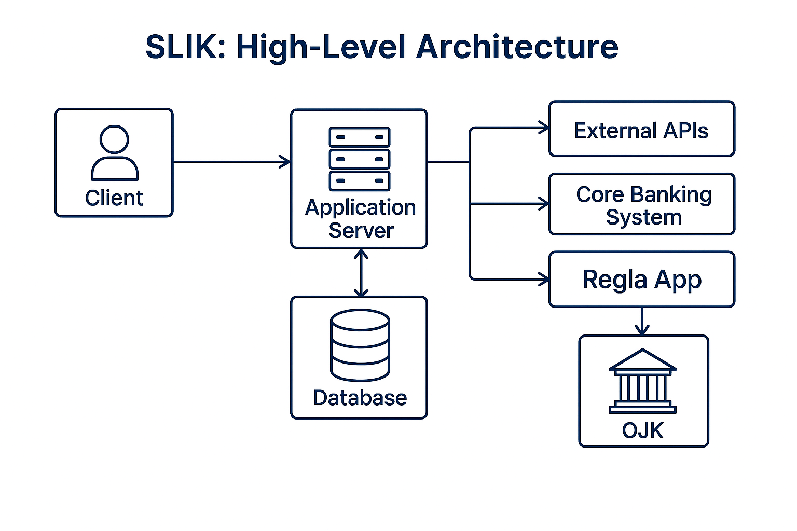
Pada Arsitektur High Level module SLIK pada Regla. User mengakses aplikasi Regla untuk melakukan operasional dalam pembuatan laporan yang di butuhkan oleh OJK.
Aplikasi Regla berkomunikasi dengan database untuk melakukan upload data, dan menjalankan transform data untuk membentuk informasi laporan SLIK pada regulator OJK.

1.a. Diagram

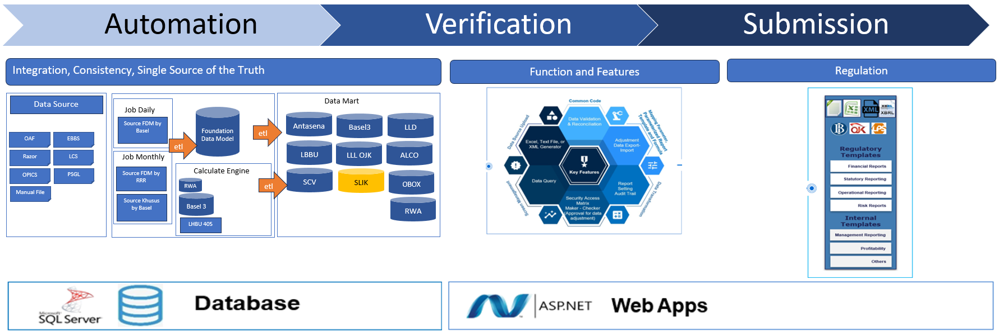 🔁 1. Automation
Fokus pada integrasi dan konsistensi data, dengan prinsip Single Source of Truth. Komponen-komponen dalam bagian ini meliputi:
- Data Sources (SQL Server): Sumber data utama.
OAF, EBBS, Razor, OPICS, EBBS, LCS, PSGL : Merupakan source data yang digunakan untuk module SLIK yang disimpan ke dalam database SQL Server.
- Job (Foundation): Proses dasar otomatisasi.
Dimana Job harian dijalankan oleh tim Basel. Dan job bulanan dijalankan oleh RRR dan beberapa job khusus dijalan oleh tim Basel. Baik Data harian dan bulanan akan dimasukkan ke dalam Foundation Data Model (FDM).
- Calculation Engine (Job Monthly): Mesin perhitungan yang berjalan bulanan.
Tidak ada proses perhitungan pada module SLIK. Module yang proses perhitungan oleh aplikasi Regla adalah Risk Weighted Assets, Basel3, dan LHBU 405.
- Data Mart: Tempat penyimpanan data yang telah diproses untuk analisis lebih lanjut.
Regla mengatur module yang telah diproses untuk dimasukkan ke dalam Data Mart atau Foundation Data Model. Yang terdiri dari module Antasena, SLIK, Basel3, LLD, LBBU, LLL OJK, ALCO, SCV, OBOX, RWA
✅ 2. Verification
Fokus pada fungsi dan fitur untuk memverifikasi data sebelum dikirim
📤 3. Submission
Fokus pada proses pengiriman data ke regulator, dengan label Regulation. Diagram menunjukkan alur pengiriman data ke berbagai badan regulasi atau standar eksternal

1.b. Components
Front End : Web portal for Regulatory Reporting
Back End : SQL Server Integration Services, Windows Services
Database : Microsoft SQL Server

1.c. Technology Stack
Languages : .NET, backend services, SQL Database Queries
frameworks : .NET Framework
tools : Microsoft SQL Server

2. Data Design
Menjelaskan data flow dan data model untuk proses pelaporan Nama Segmen.

2.1. Segment Nama Segmen

2.1.1 Data Models – Segment Nama Segmen
Not Available

2.1.2. Data Flow – Segments Nama Segmen
Berikut adalah daftar alur kerja untuk proses Nama Segmen:

2.1.2.1. Data Models – Segment Nama Segmen – Nama Stored Procedure

2.1.2.2. Data Flow – Segment Nama Segmen – Nama Stored Procedure

3. Appendix

3.a. List of Procedures and SQL Statements for Nama Segmen in SSIS
*insert detail dari ssis*

3.b. Table Specification for Nama Segmen

3.b.1 Table Source
*insert tabel sumber*

3.b.2 Table Parameter
*insert tabel parameter*

3.b.3 Table Target
*insert tabel target*

3.c. Job dependency for Nama Segmen
Not Available

